M1 – Musikalsk analyse - Signe Brix, 3.e

## Opgave A – Akkordlæsning

Notér becifring over kasserne. Angiv bastone, når en anden tone end grundtonen ligger i bassen.

## Opgave B1 – Harmonisk analyse 1

Foretag funktionsharmonisk analyse af de med rødt understregede områder – ud fra de opgivne becifringer og de becifringer, du har noteret i opgave A. Angiv bastonens trin under funktionstegnet, hvis funktionen ikke har grundtonen i bassen. Du skal angive den eller de tonearter, du analyserer ud fra.

Opgaven indeholder ikke modulation.

Bratsch 🡪 læs i g-nøgle, men en op.

### Hil dig frelser og forsoner

D7/f# Gm

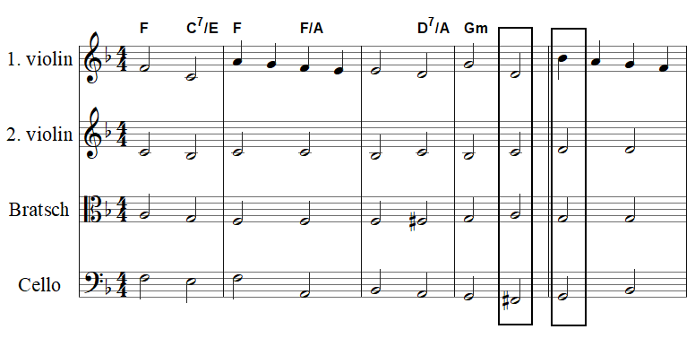

______________t____c7__t_____t3____________(c)7__sp___(d3)7__sp______________

C C/E

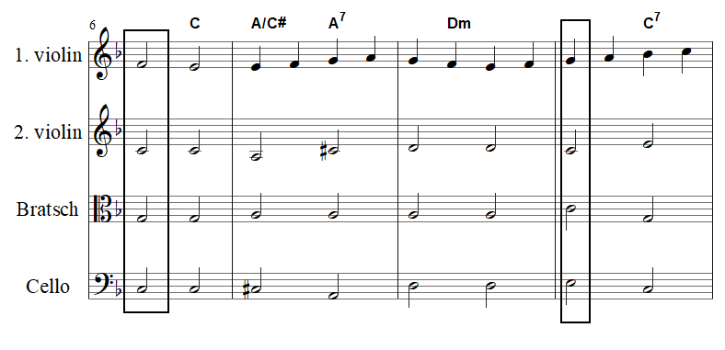

______________d____d____(d3)____(d)7__________tp__________d3______d7_______

Bb

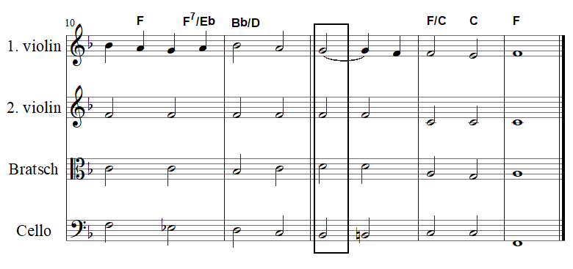

________________t____t7/7____sp3__________sp___________h____d____T_________

**Opgave C – Melodisk analyse**

Foretag en skriftlig analyse af denne melodi. Analysen skal indeholde en angivelse af melodiens struktur, herunder en inddeling i perioder/fraser, og en beskrivelse af opgavemelodiens melodiske og rytmiske opbygning. Melodiens toneart, taktart og ambitus angives i de tre bokse.

### Hil dig frelser og forsoner

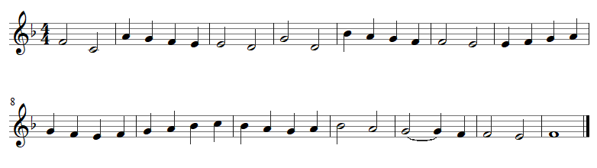

|  |  |  |  |  |
| --- | --- | --- | --- | --- |
| Toneart:  F-dur |  | Taktart: |  | Ambitus:  C-C 🡪 forstørret oktav (13x ½ ) |

|  |
| --- |
| Her skal du skrive din analyse (boksen udvider sig efterhånden som du skriver):  Form: A (takt 1-3) - A’ (takt 4-6) - B (7-10) - C (11-14)  A: Starter ud med forspil i takt 1 med to 2/4 noder (kvart spring fra f til c). I takt 2 forekommer der 4 4-dels noder, som har en nedadgående lineær bevægelse. A-stykket sluttes af med to halvnoder i takt 3, med et sekund-spring.  A’: Samme indledning som stykke A, hvor der også forekommer et kvartspring, bare fra g til e. To toner højere end stykke A, da den starter på g (takt 4) i stedet for f (takt 1). I takt 5 forekommer der nedadgående lineær bevægelse, som også har en kvartsping. A’-stykket afsluttes ligesom stykke A med to halvnoder, med igen et kvartspring.  Stykke A og A’ er identiske, udover at de to stykker fokuserer på to forskellige centraltoner  A og A’ kan symboliseres som sangens ”undren” og ”forvirrethed.”  B: Hele dette stykke er primært bølgeformet, som er sangens centrale, da dette stykke er svaret på sangens store spørgsmål. Dette stykke er dynamisk og et forspring til noget mere roligt. Med andre ord kan man også beskrive dette stykke som uroligt.  C: Takt 12 forekommer der en bindebue, som gør, at man reflektere over indholdet og kæder noderne sammen. C-stykket beskriver den følelse man har, når man har fundet svaret på et svært spørgsmål. Der falder ro til sindet og man kan endelig slappe af. Dette beskriver nodernes længde også (halvnoderne). De er lange og afslappende.  Sangen slutter på helnoden F, så vi får en typiske form; ”hjem-ude-hjem”.  Samlet: Det der karakteriserer sangen er, at der forekommer mange kvartspring, som gør, at sangen er spændende og sammenhængende. Der forekommer ingen 8-dels noder, hvilket betyder, at sangen er rolig.  Derudover passer noderne godt til konteksten, da det er en kirkesalme. |

## Opgave D – Rytmisk analyse

Foretag en analyse af rytmikken i partituret. Kom herunder ind på rytmiske mønstre, gentagelsesstrukturer og forholdet imellem stemmerne.

*Den tilhørende lydfil fader ud i løbet af 5. takt. Det er kun de 4 takter i nodeeksemplet, der skal analyseres.*

### Earth, Wind & Fire: Let’s Groove (1981)



|  |
| --- |
| Her skal du skrive din analyse (boksen udvider sig efterhånden som du skriver):  **Vokal:** Komplimenterer blæseren meget godt, da vokalen fylder ind, hvor blæseren ”holder pause”. Der forekommer mange 4-dels pauser, samt 1 8-dels pause. Vokalen karakteriseres meget højt (sopran)  **Blæs**: 1 4-dels pause og 2 8-dels pauser - Mange bindebuer, som skal forestille at have et sammenhængende melodistykke, netop fordi den skal ”overtage” vokalens melodi (Den skal have de samme detaljer, som vokalen). I takt 1-2 forekommer der en nedadgående bue-form. Blæseren har nogle meget dybe toner (tenor), som igen komplimentere vokalen meget godt, fordi vokalen er meget høj (sopran), hvilket giver og en fornemmelse af sangen handler om en mand (blæseren) og kvinde (vokalen). Dette illustrerer en forskellighed, som er karakteristika for sangen.  **Bas:** Har en bærende funky-sound. I alle takter starter bassen med en punktering, som gør, at der bliver ledt op til noget spændende, og giver plads til, at trommen kan have et gennembrydende lift på 2.  Takt 1 og 3 er identiske og takt 2 og 4 er identiske, hvilket er med til at skabe dynamik, så sangens ikke bliver så ensformet og kedelig.  **Trommer:** Den er ikke baseret på synkoper, hvilket gør, at trommen ikke er så droppet. Dette passer også til sangens datid.   * Hihat: 8-dels noder * Lilletromme: forekommer på 1, 2-og, 3 slag * Storetromme: forekommer på 2, 4 slag |

## Opgave B2 – Harmonisk analyse 2

Foretag harmonisk analyse af nedenstående becifringer. Angiv funktionstegn, hvis opgaven er funktionsharmonisk, og angiv trintal, hvis opgaven er modal. Angiv hvilken tonalitet harmonikken er udtryk for, og giv en kort begrundelse.

Grundtonen er h.

### Earth, Wind & Fire: Let’s Groove (1981)

|: Em7 A | F#m7 Hm7 :|

|  |  |
| --- | --- |
|  | Her angiver du analysetegn:  s 7 dp d7 t7 |

|  |
| --- |
| Her skal du skrive din begrundelse for sangens tonalitet:  H - C(#) - D - E - F(#) - G - A - H  1 ½ 1 1 ½ 1 1  Sangen er æolisk (kirketoner) |